ИНТЕРНЕТ – РЕСУРС «КНИГА ПАМЯТИ»

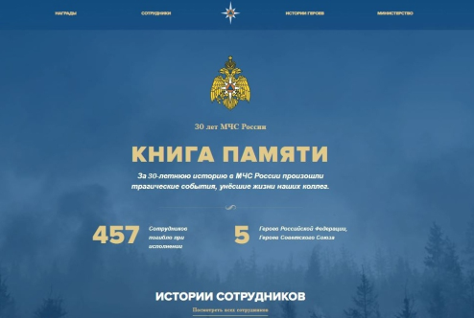

Сайт [https://memory.mchs.gov.ru/](https://ok.ru/dk?cmd=logExternal&st.cmd=logExternal&st.sig=apkPCs46pEUslntbOCOvMCFeSd21rtDkUIbFxayk7JSvJNkfbp6cmunLOareSb_Y&st.link=https%3A%2F%2Fmemory.mchs.gov.ru%2F&st.name=externalLinkRedirect&st.tid=153233996355734) создан для сохранения памяти о Героях Советского Союза, Героях Российской Федерации, сотрудниках ведомства, погибших при исполнении служебного, воинского, профессионального и гражданского долга, кто ценой своей жизни спас других. Величина их подвига не имеет границ. Проект представляет уникальный информационный ресурс открытого доступа с уникальными архивными материалами, который реализуется МЧС России. «Книга Памяти» открывает новые страницы в истории спасательного дела и пожарной охраны в России. К настоящему моменту в «Книге памяти» представлены 457 героических историй пожарных и спасателей, материалы о 243 мемориальных досках, 133 памятниках и 118 музейных образованиях ведомства. Информация размещена за период с 1990 по 2020 годы, сформирована в алфавитном и хронологическом порядке. Работа по ее сбору продолжается. На ресурсе реализован поиск по фамилиям героев и сотрудников ведомства, а также перечень местонахождения мемориальных досок, памятников и музеев с привязкой к геолокации. Кроме этого, на сайте представлены истории о чрезвычайных ситуациях и происшествиях, описания подвигов пожарных, спасателей и горноспасателей и их биографиями, заслуги и награды, воспоминания сослуживцев и свидетелей подвига, тексты стихов и песен, посвященных памяти сотрудников МЧС России. В перспективе планируется разработать раздел, посвященный значимым событиям и спасательным операциям в истории ведомства. «Книга памяти» уже доступна для пользователей и адаптирована для различных платформ и разрешений экрана. Кроме того, к выпуску готова печатная версия.